((سيرة علمية))
الاسم:أمل فيصل جعفر علي 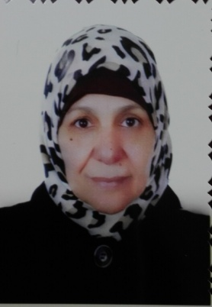
موقع العمل:المعهد الطبي التقني /المنصور
الشهادات :ماجستير وبكالوريوس
اللقب العلمي : استاذ مساعد
التخصص العام :فيزياء
التخصص الدقيق: فيزياء جزيئية (ليزر)
المجال البحثي:دراسات في الصفات اللاخطية البصرية لأغشية الصبغة المطعمة مع البوليمرات
أخطاء الانكسار في العين

المواد الدراسية التي قام بتدريسها في الدراسات:  (( الأولية/ العليا) | الدراسات الأولية |  | الدراسات العليا
 | 1- | الفيزياء (نظري وعملي )
 | 2- | أخطاء الانكسار في العين

عدد الاشراف على طلبة الدراسات العليا | دبلوم عالي | ماجستير | دكتوراه

ت | عدد البحوث المنشورة | محلي | عربي | عالمي
1 |  | 4 |  | 1

المشاركة في المؤتمرات
1 | المؤتمر الوطني الاول للعلوم الهندسية,جامعة النهرين ,7-8 تشرين الثاني 2012
2 | 2nd international Conference on Science,Technology and Managmenet  Hold in 27th September 2015 at New Delhi
3 | The 9th Scientific Conference of the College of Medicine,Al-Nahrein University  21 st-22 nd Decmber 2015, Baghdad
4 | المؤتمر العلمي الدولي الاول للتقنيات الطبية والبيولوجية8-9/3/2017
5 | 4th International Scientific Conference of Medical and Helth Specialties 7-8 March 2018

